中学校数学 ２年生用

２年 組 番（ ）
分数を含む文字式はどのように計算すればよいだろうか。
［教科書を参考にして、まとめよう！］  ☆ 単項式 → 。  ☆ 多項式 → 。  ☆ 項 → 。 。  ☆ 同類項 → 。 |  |  | 教科書対応表  ☆東京書籍 p.10～15  ☆啓林館 p.15～20  ☆教育出版 p.10～19  ☆数研出版 p.16～21  ☆大日本図書 p.10～21
［1次式の加法］
（ ）＋（ ）  ＝ | （ ）＋（ ）
［1次式の減法］
（ ）―（ ）  ＝ | （ ）―（ ）
［分数を含む文字式の計算］
－ | －

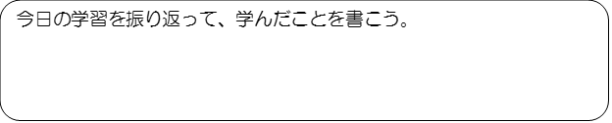
今日の学習を振り返って、学んだことを書こう。

